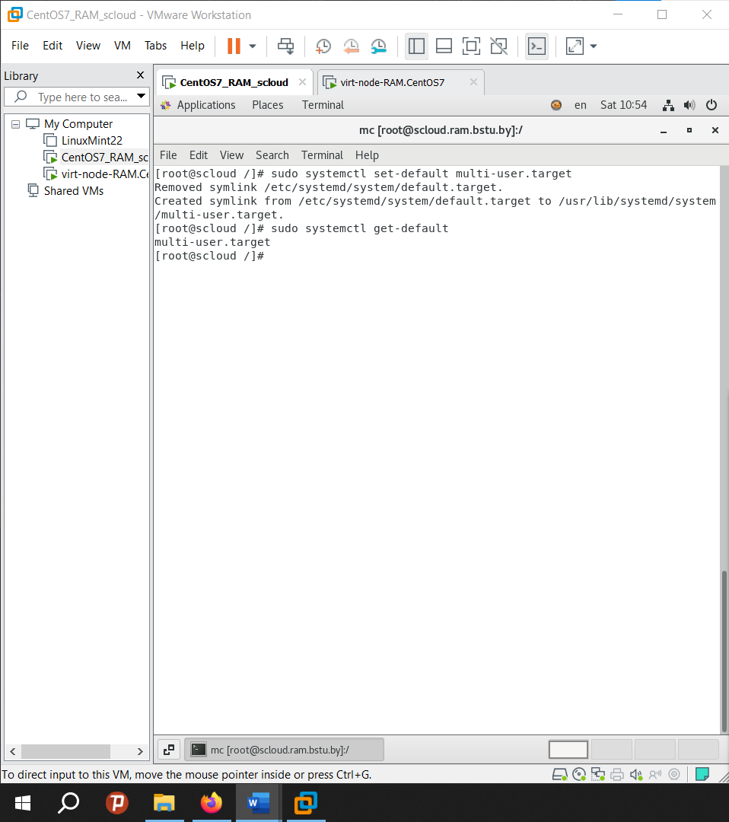 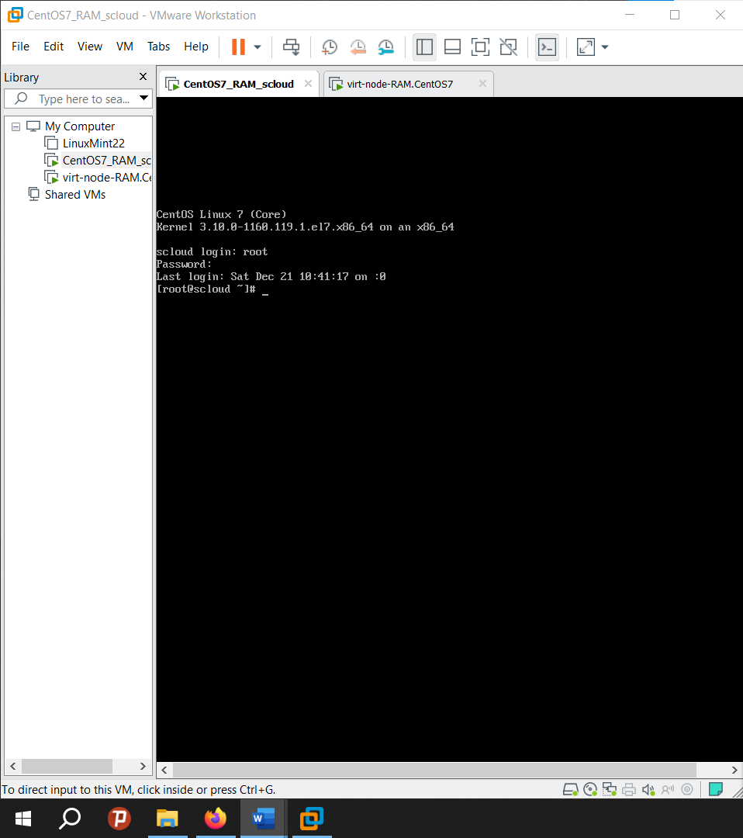

Заполните таблицу имен и IP адресов ВМ входящих в состав облака:

|  |  |  |  |
| --- | --- | --- | --- |
| № п.п | Имя узла* | IP адрес узла** | Назначение узла |
| 1 | **scloud**  one-srv  one | 192.168.120.132 | Сервер OpenNebula |
| 2 | **sunstone**  st-srv  one-web | 192.168.120.132 | Web-сервер Sunstone управления облаком |
| 3 | **virt-node**  virt-node1  node1  kvm1 | 192.168.120.133 | Сервер виртуализации |
| 4 | **swvmnet8** | 192.168.120.1 | Виртуальный коммутатор VmNet8 |
| 5 | **gw** | 192.168.120.2 | Шлюз виртуальной сети облака |
| 6 | dns-srv | 192.168.120.2 | Сервер DNS |
| 7 | host-pc  mypc | 192.168.38.66 | Хозяйская машина |
| 8 | **gw-host** | 192.168.38.221 | Шлюз хозяйской машины |

* Жирным выделены имена ВМ присвоенные в качестве hostname, другие имена, приведенные в таблице, являются псевдонимами (алиасами).

** Необходимо указать адреса определенные Вами в лаб.раб. 2

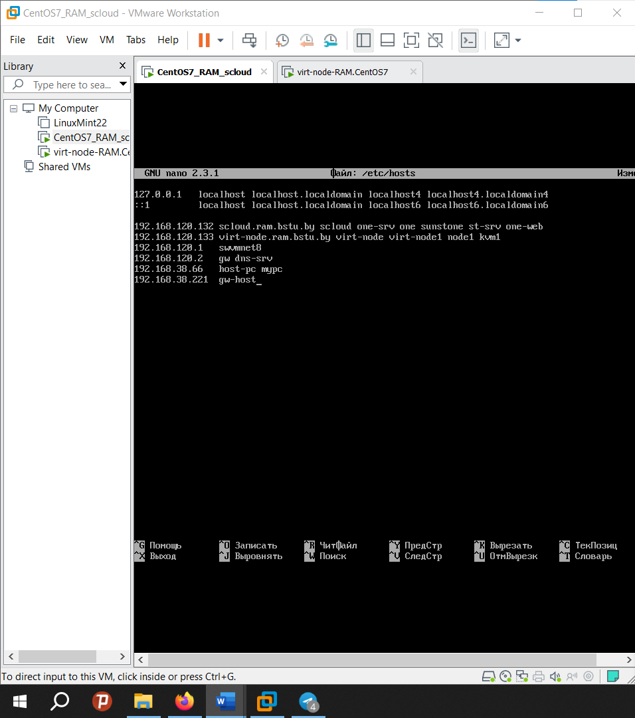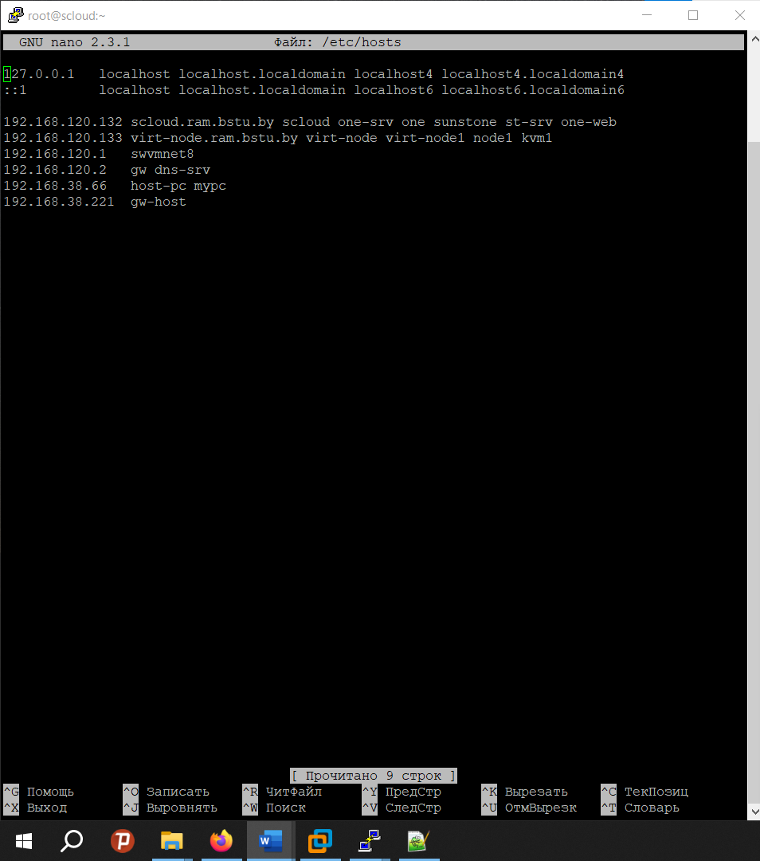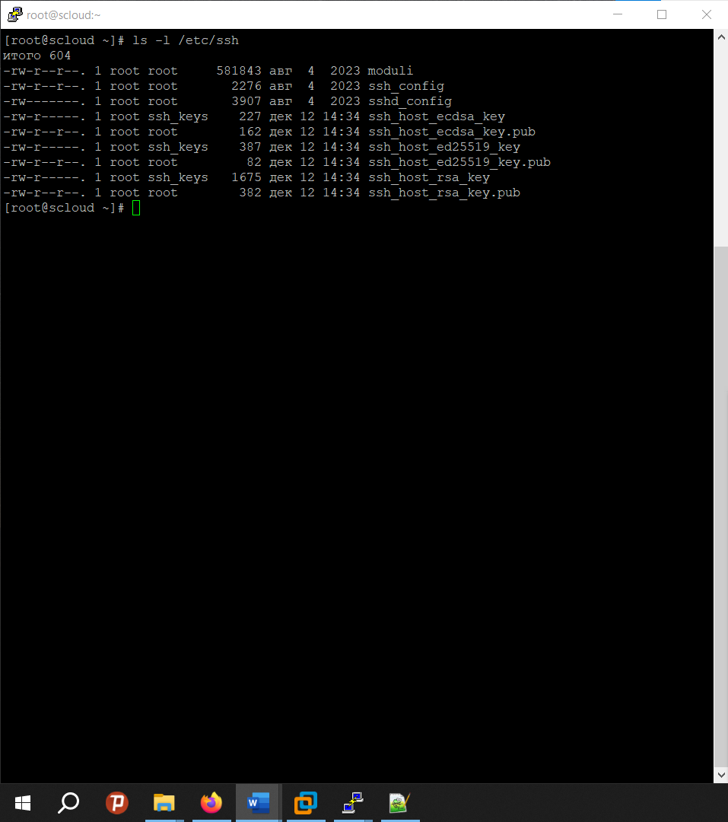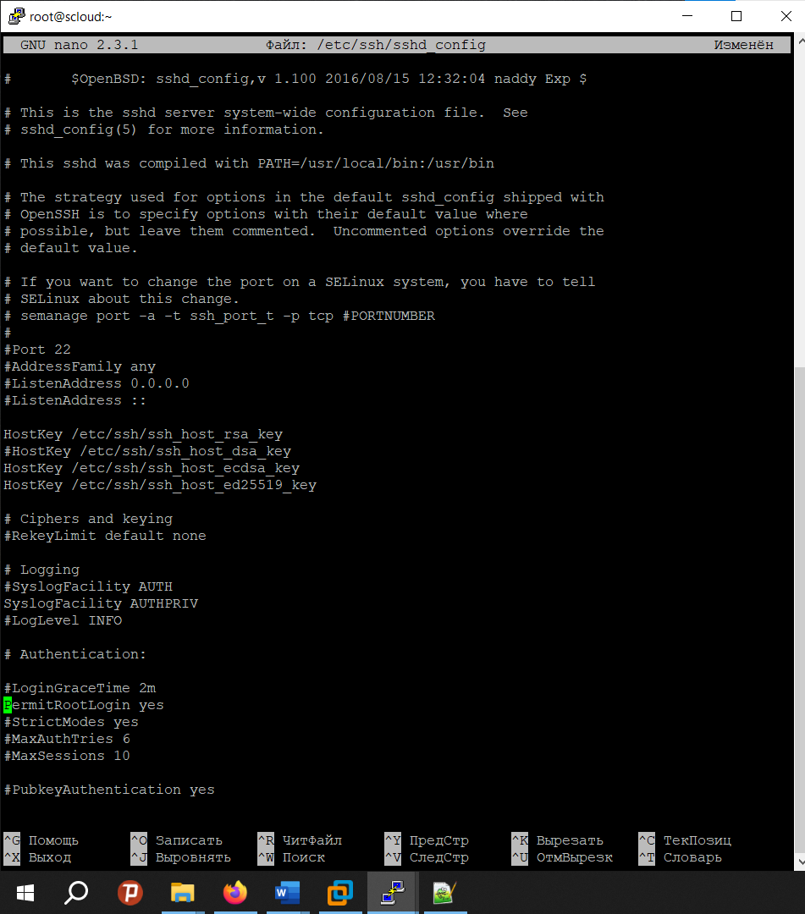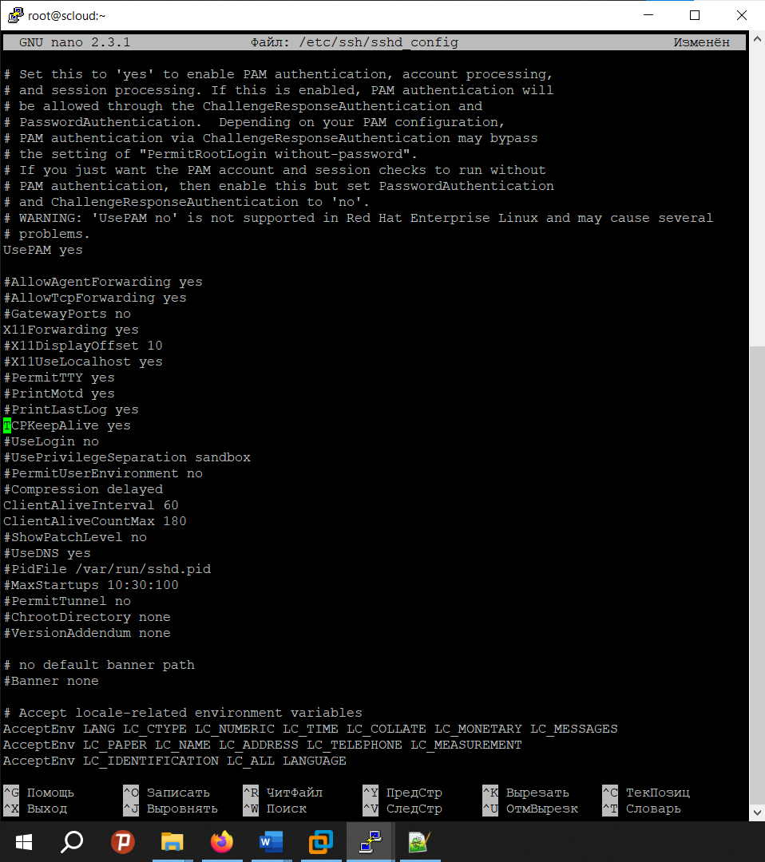 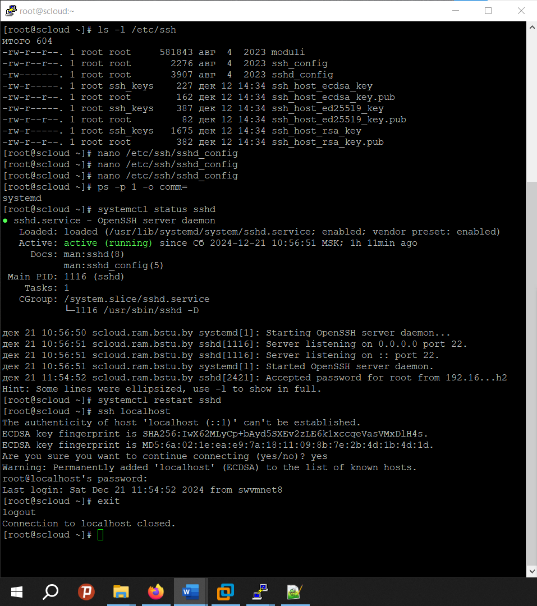 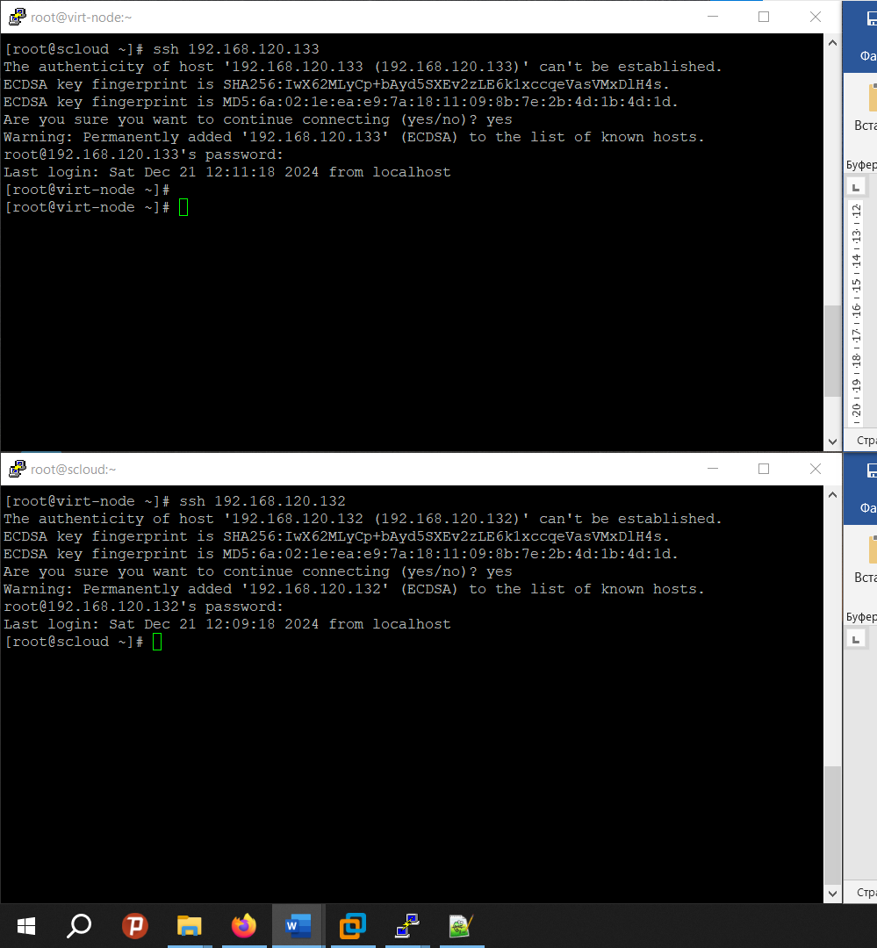 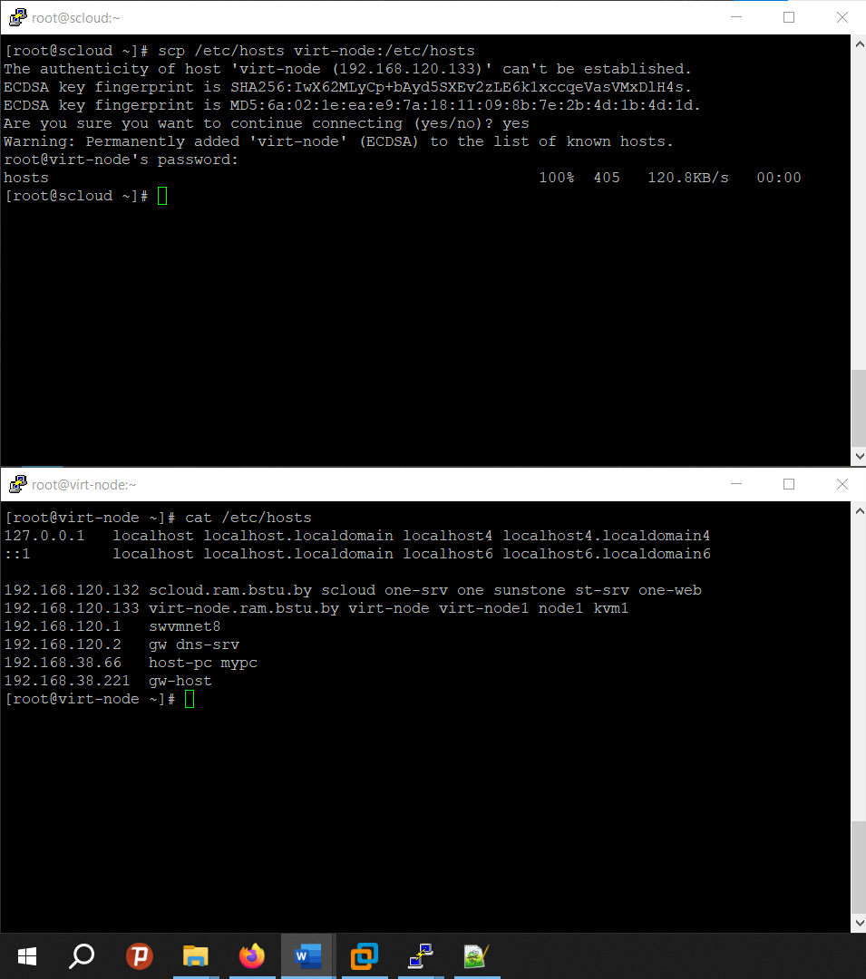 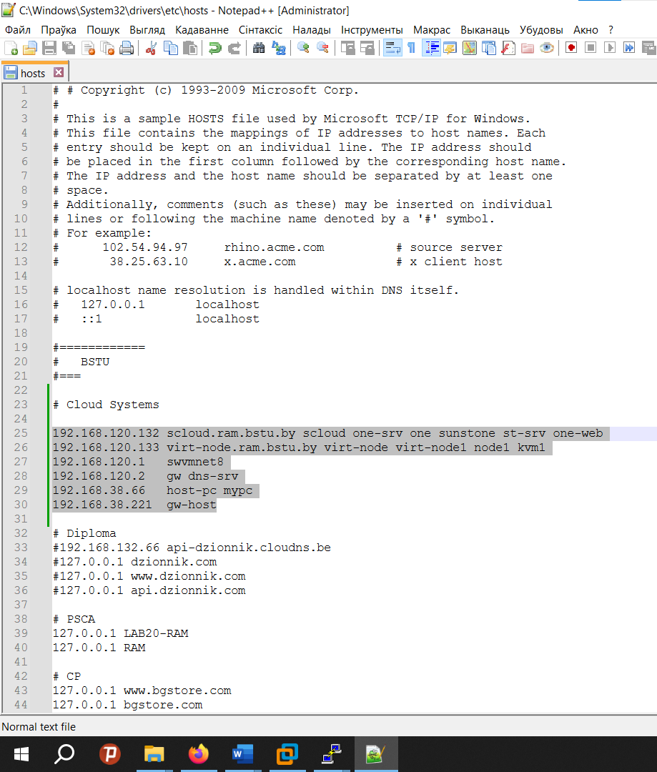

***Контрольные вопросы:***

1. Для чего предназначена служба Telnet?   
Служба Telnet создавалась, прежде всего, как средство удалённого подключения пользователей к вычислительным машинам для выполнения вычислений, работы с базами данных, подготовки документов, созданию программ и других работ.

2. Какой протокол транспортного уровня использует служба Telnet?   
TCP

3. Какой порт TCP является стандартным для Telnet?   
23

4. В чем состоит основная опасность использования Telnet?   
Серьёзным недостатком протокола Telnet является то, что данные в рамках сессии Telnet передаются в открытом виде. В случае перехвата пакетов сессии Telnet существует опасность раскрытия паролей пользователей, а также другой конфиденциальной информации.

5. Почему Telnet широко используется администраторами сетей для диагностики работы других информационных служб Интернет?   
Telnet широко используется администраторами сетей, потому что позволяет вручную устанавливать TCP-соединение с сервером на любом порту для проверки доступности и корректности работы сетевых служб. Это простой инструмент для диагностики, не требующий дополнительного программного обеспечения.

6. Для чего предназначена служба SSH?   
Протокол SSH (Secure Shell) был разработан в качестве альтернативы протоколу Telnet; позволяет выполнять удалённое управление компьютером и передачу файлов. Сходен по функциям с протоколами Telnet и rlogin, однако использует алгоритмы шифрования для защиты передаваемой информации.

7. Какой протокол транспортного уровня использует служба SSH?   
TCP

8. Какой порт TCP является стандартным для SSH?   
22

9. Кратко расскажите о возможностях программы PuTTY.   
PuTTY – это бесплатный клиент для SSH, Telnet и других сетевых протоколов, позволяющий подключаться к удалённым серверам для управления и передачи данных; поддерживает шифрованные соединения, настройку портов, сохранение сеансов и работу с ключами для безопасного доступа.

10. Каково назначение и основные функции программ deco и Midnight  
Commander (mc)?  
deco предназначена для управления консольными окнами, упрощая их переключение, разделение и навигацию в текстовом интерфейсе; обеспечивает многозадачность и удобство работы в командной строке.

Midnight Commander (mc) — это текстовый файловый менеджер, предоставляющий интерфейс для удобной работы с файлами и каталогами, включая копирование, перемещение, удаление, просмотр и редактирование; также поддерживает работу с удалёнными файловыми системами и архивами.

11. С помощью, каких клавиш в командных оболочках deco и mc  
выполняются следующие действия:  
- выделение файлов и каталогов – Insert/Space;  
- копирование файлов и каталогов – F5;  
- перемещение файлов и каталогов – F6;  
- удаление файлов и каталогов – F8;  
- создание каталогов – F7;  
- редактирование файлов – F4;  
- получение справки по функциям данных программ – F1;  
- выполняется поиск в файлах заданных подстрок – Ctrl+S (в mc)